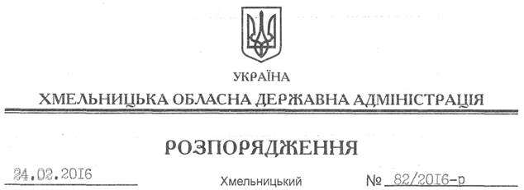

Про передачу в постійне користування земельних ділянок Державному підприємству “Кам’янець-Подільське лісове господарство”

На підставі статей 6, 21, 39 Закону України “Про місцеві державні адміністрації”, статей 17, 92, 122, 123, 125, 126 Земельного кодексу України, розглянувши клопотання ДП “Кам’янець-Подільське лісове господарство”, зареєстроване в обласній державній адміністрації 12.02.2016 року за № 99/805-11-42/2016, та документацію із землеустрою:
1. Затвердити технічну документацію із землеустрою щодо встановлення меж земельної ділянки в натурі (на місцевості), розташованої за межами населених пунктів Орининської сільської ради Кам’янець-Подільського району, що передається в постійне користування Державному підприємству “Кам’янець-Подільське лісове господарство” для ведення лісового господарства і пов’язаних з ним послуг.
2. Надати в постійне користування Державному підприємству “Кам’янець-Подільське лісове господарство” земельну ділянку державної власності площею 386,7109 га, кадастровий номер 6822485700:08:001:0003 (землі лісогосподарського призначення) для ведення лісового господарства і пов’язаних з ним послуг, що розташована за межами населених пунктів Орининської сільської ради Кам’янець-Подільського району.
3. Право постійного користування земельною ділянкою ДП “Кам’янець-Подільське лісове господарство” виникає з моменту державної реєстрації цього права.
4. Контроль за виконанням цього розпорядження покласти на заступника голови облдержадміністрації відповідно до розподілу обов’язків.

Перший заступник
голови адміністрації В. Процюк

